Аналіз рівня заробітної плати працівників в Україні у 2016 та 2020 роках
Досліджуючи питання рівня середньомісячної заробітної плати штатних працівників в Україні, я виявила чіткий розрив між рівнем оплати праці чоловіків і жінок. Аналіз проведено на основі офіційного набору даних «Рівень заробітної плати працівників за статтю, віком, освітою та професійними групами», опублікованого Державною службою статистики України, за 2016 та 2020 роки.
У 2016 році розрив у середній заробітній платі становив близько 25%, а у 2020 році — близько 18%. За період спостереження він скоротився, однак залишався суттєвим. Для порівняння, середній гендерний розрив в оплаті праці в Європейському Союзі у 2020 році становив близько 13%. Водночас Україна та ЄС використовують різні статистичні підходи, тому це порівняння має орієнтовний характер.
Але мені було цікаво не лише зафіксувати сам розрив, а зрозуміти, від чого залежить рівень заробітної плати та чи бачить держава ті самі проблеми.
Тому я сформулювала дослідницьке питання:
Які відмінності в рівні заробітної плати працівників в Україні спостерігалися у 2016 та 2020 роках залежно від статі, рівня освіти, віку, стажу роботи, професії та виду економічної діяльності?
А результати дослідження порівняла з положеннями Стратегії зайнятості населення України до 2030 року (далі – Стратегія), схваленої розпорядженням Кабінету Міністрів України № 92-р від 7 січня 2026 року.

Що показали дані?
- Чи має освіта значення?

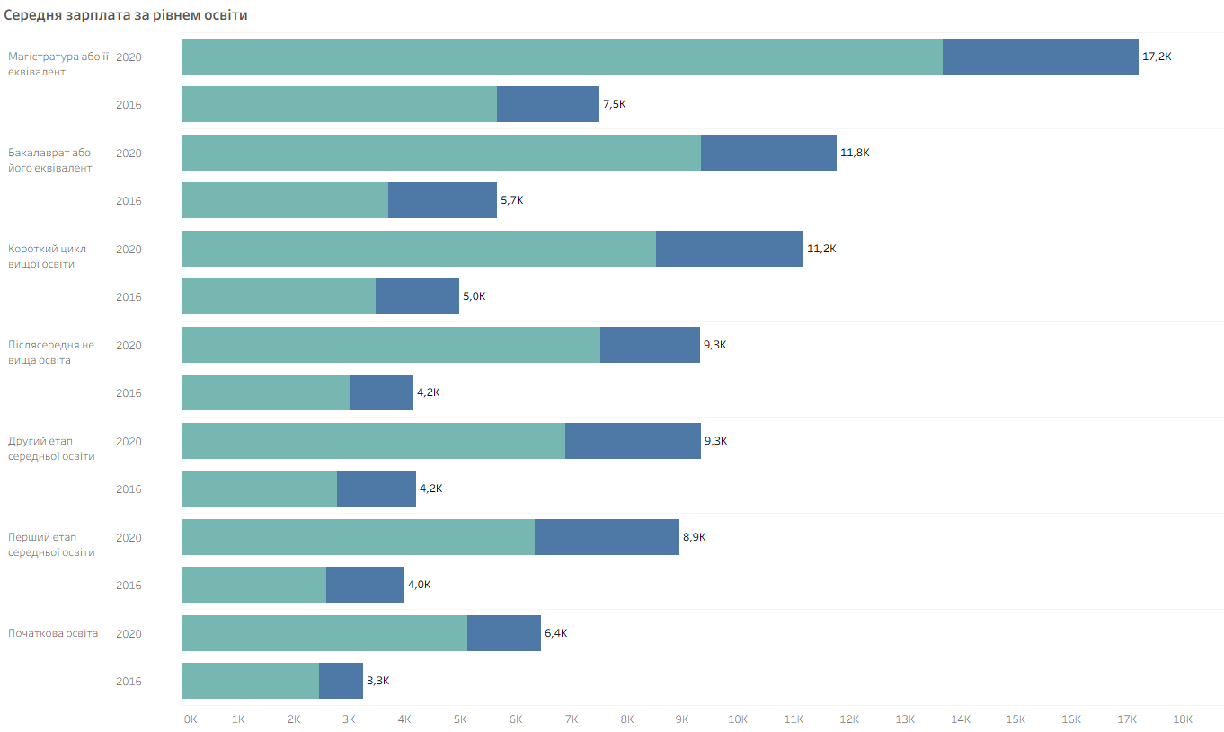
Найвищий рівень оплати праці спостерігався серед працівників із магістерською освітою, далі — бакалаврат та короткий цикл вищої освіти. Найнижчі показники — серед нижчих рівнів освіти. Така тенденція зберігалася і в 2016, і в 2020 роках.
Водночас зарплати зростали в усіх освітніх категоріях. Наприклад, середня зарплата працівників із рівнем освіти «Бакалаврат» зросла з 4,7 тис. грн у 2016 році до 10,5 тис. грн у 2020 році. Тому саме зростання не варто трактувати як прямий наслідок рівня освіти — воно відбувалося на тлі загальної динаміки заробітних плат.
Що говорить держава? Стратегія передбачає посилення зв’язку між освітою, професійним навчанням і потребами ринку праці, а також розвиток перекваліфікації та підвищення кваліфікації.
Рекомендація: профорієнтація має починатися ще у школі та бути системною, а не епізодичною. Особливо важливо забезпечити для учнів 9–11 класів доступ до сучасної інформації про професії, актуальний і прогнозований попит на ринку праці, рівень оплати праці, можливості здобуття відповідної освіти та конкретні навчальні заклади.
Держава могла б розвинути єдиний доступний цифровий ресурс для школярів, батьків і педагогів, де в одному місці була б зібрана така інформація, доповнена профорієнтаційними тестами, кар'єрними маршрутами, інформацією про освітні програми та можливостями консультації з кар'єрними радниками. Це дозволило б молодій людині приймати рішення про подальший освітній шлях не навмання, а спираючись на власні здібності, інтереси та реальні перспективи ринку праці.
- Чи залежить рівень зарплати від віку?
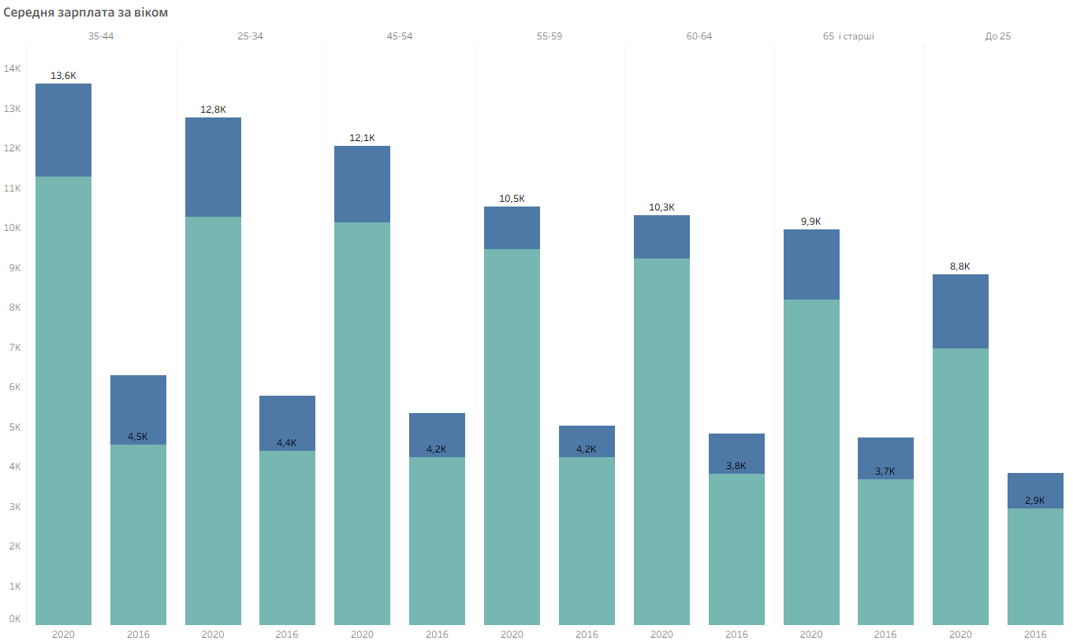
Найвищий рівень середньої заробітної плати припадає на працівників віком 35–44 роки. Далі йдуть групи 25–34 та 45–54 роки. Найнижчі показники — у працівників віком до 25 років.
Це привертає увагу одразу до двох категорій: молоді на початку професійного шляху та старших працівників, яким необхідно зберігати конкурентоспроможність.
Що говорить держава? Для молоді Стратегія передбачає дуальну освіту, стажування, професійну орієнтацію та допомогу у пошуку першої роботи. Для старших працівників — перепідготовку, розвиток цифрових навичок, підвищення кваліфікації та стимули для роботодавців.
Рекомендація: розширювати оплачувані стажування та програми першого робочого місця для молоді, а для працівників 45–65 років створювати можливості для перепідготовки ще до втрати роботи. Підтримка конкурентоспроможності людини має тривати протягом усього професійного життя.
- Чи справді більший досвід відповідає вищій зарплаті?


Найвищий рівень заробітної плати зафіксовано серед працівників зі стажем 15–19 років, далі — 20 років і більше та 10–14 років. Найнижчі показники — серед працівників зі стажем до 2 років.
Це свідчить про зв’язок між професійним досвідом і рівнем заробітної плати. Але виникає питання: чи можна скоротити шлях від першої роботи до кваліфікованої та краще оплачуваної позиції?
Стратегія передбачає розвиток дуальної освіти, стажування, професійного навчання та підвищення кваліфікації, а також визнає недостатність практичної складової професійної підготовки.
Рекомендація: розширювати оплачувані стажування, наставництво та можливості поєднання навчання з практичною роботою. Важливо також враховувати не лише формальний стаж, а й фактичні навички та компетенції людини.
- За яку професію найбільше платять?

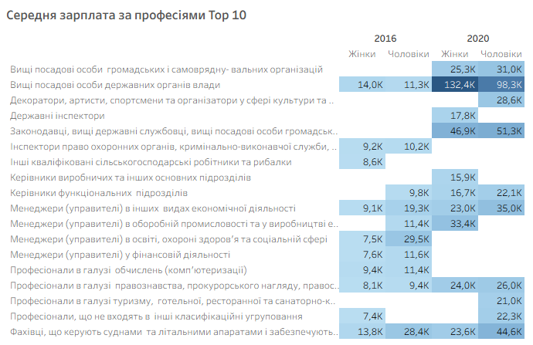
Одним із найбільш показових результатів дослідження стала значна диференціація заробітної плати між професійними групами.
Це важливо і для розуміння гендерного розриву. Якщо чоловіки та жінки нерівномірно представлені у високо- та низькооплачуваних професіях, загальна різниця в середній зарплаті може формуватися не лише через різну оплату однакової роботи, а й через саму структуру зайнятості.
У 2020 році серед найбільш оплачуваних для жінок і чоловіків була професійна група «Вищі посадові особи громадських та самоврядувальних організацій», «Законодавці й вищі державні службовці». Серед жінок на третьому місці були менеджери в добувній промисловості та у виробництві, серед чоловіків — фахівці, що керують суднами та літальними апаратами.
Цікаво, що в окремих професійних групах середня зарплата жінок була вищою. Наприклад, у 2020 році в групі «Вищі посадові особи громадських та самоврядувальних організацій» вона становила 132,4 тис. грн проти 98,3 тис. грн у чоловіків.
Це показує, що гендерний розрив не є однаковим для всіх професій і що структура зайнятості може бути одним із факторів загальної різниці в оплаті праці.
Що говорить держава? Стратегія передбачає розвиток професійної орієнтації, кар’єрного консультування, навчання та прогнозування потреб ринку праці.
Рекомендація: держава має системно досліджувати та прогнозувати потреби ринку праці й робити ці дані доступними для громадян — із інформацією про професії, зарплати, актуальний і прогнозований попит на фахівців та перспективи розвитку професій.
- Чи має значення вид економічної діяльності?

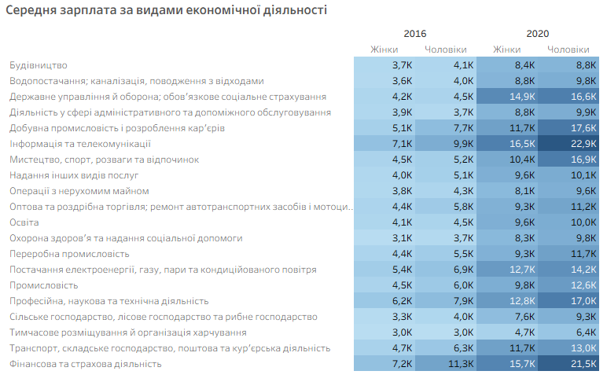
Не лише професія, а й сфера економічної діяльності суттєво відрізняється за рівнем оплати праці.
У 2020 році серед найбільш оплачуваних сфер для жінок були інформація та телекомунікації, фінансова діяльність, державне управління й оборона. Для чоловіків серед лідерів також були інформація та телекомунікації й фінансова діяльність, але третю позицію займала добувна промисловість.
Це показує відмінності у структурі зайнятості чоловіків і жінок, які можуть бути одним із факторів гендерного розриву.
Стратегія визначає структурні дисбаланси між попитом і пропозицією робочої сили як одну з ключових проблем та передбачає прогнозування потреб у робочій силі на 5–10 років.
Рекомендація: результати такого прогнозування мають бути доступними не лише державі та роботодавцям, а й громадянам. Людина повинна розуміти, які професії та галузі затребувані сьогодні і які навички будуть потрібні економіці завтра. Особливо важливо використовувати ці дані для профорієнтації молоді та перекваліфікації людей, які шукають роботу.

6. Чому зберігається гендерний розрив в оплаті праці?
Різниця в оплаті праці між чоловіками та жінками зберігається навіть на тлі загального зростання заробітних плат. Водночас сама різниця в середній зарплаті не означає автоматично різну оплату за однакову роботу. На неї можуть впливати освіта, досвід, професія та структура зайнятості.
Стратегія визначає низку бар’єрів для економічної активності жінок: значний обсяг неоплачуваної домашньої праці та догляду, недостатній доступ до послуг з догляду за дітьми, нестачу гнучких форм зайнятості та професійні стереотипи.
Держава вже передбачає розвиток інфраструктури догляду за дітьми, послуги «муніципальна няня», підтримку жіночого підприємництва, програми навчання та перенавчання, а також допомогу «єЯсла».
Рекомендація: держава має не лише розширювати мережу державних і муніципальних закладів, а й стимулювати роботодавців створювати інфраструктуру догляду за дітьми безпосередньо за місцем роботи. Для цього можна використовувати державне співфінансування, податкові стимули та механізми державно-приватного партнерства.
Це особливо важливо для малих і середніх підприємств, для яких самостійне створення такої інфраструктури може бути фінансово складним. Паралельно необхідно розширювати доступ жінок до гнучкої зайнятості, перекваліфікації та професійного розвитку.

Висновки та рекомендації
Проведене дослідження показало, що рівень заробітної плати пов’язаний із сукупністю факторів — освітою, віком, професійним досвідом, професією, видом економічної діяльності та статтю. Тому й державна політика зайнятості має бути комплексною.
На мою думку, перш за все необхідно:
- розвивати системну профорієнтацію молоді та забезпечувати її актуальною інформацією про професії, зарплати й перспективи працевлаштування;
- системно прогнозувати потреби ринку праці та робити ці дані доступними безпосередньо для громадян;
- розширювати оплачувані стажування, дуальну освіту та програми першого робочого місця, щоб молодь могла швидше отримувати практичний досвід;
- забезпечити доступність перекваліфікації та підвищення кваліфікації протягом усього професійного життя, особливо для працівників 45–65 років;
- створювати рівні можливості для жінок у професійному розвитку та доступі до високооплачуваних професій і галузей;
- розвивати інфраструктуру догляду за дітьми та стимулювати роботодавців інвестувати в неї через державне співфінансування, податкові стимули та державно-приватне партнерство.
У підсумку я бачу головне завдання державної політики не лише у створенні робочих місць, а у створенні умов для професійної мобільності та зростання економічної спроможності людини.
Людина має отримувати підтримку не тоді, коли вже втратила роботу або зіткнулася з низьким доходом, а значно раніше — під час вибору освіти, професії, першого працевлаштування та подальшого професійного розвитку.
Саме тоді статистика про зарплати стає не просто набором цифр, а інструментом для прийняття кращих рішень — і людиною, і державою.
Джерела:
- Кабінет Міністрів України — Стратегія зайнятості населення України на період до 2030 року та операційний план її реалізації на 2026–2028 роки (https://zakon.rada.gov.ua/laws/show/92-2026-%D1%80#Text);
- Національна стратегія подолання гендерного розриву в оплаті праці до 2030 року; операційний план її реалізації на 2026–2028 роки (https://zakon.rada.gov.ua/laws/show/504-2026-%D1%80#Text);
- Дослідження - Аналіз середньої заробітної плати працівників в Україні у 2016 та 2020 роках (https://github.com/ruslanavoronevskaa/salary-analysis-ukraine);
- Інтерактивний дашборд дослідження (https://public.tableau.com/app/profile/ruslana.voronievskaya/viz/project-salary/Dashboard12);
- Джерело даних для дослідження: офіційні звіти Державної служби статистики України (https://stat.gov.ua/).

